Beszélnek Erdély kövei is
Irta: Kós Károly

E

gykorRuskin szólaltatta meg Venezia köveit.
Akkor volt ez, amikor emberi hazugságok össze-
zavarták volt az egészséges művészi látást, meghami-
sították az őszinte érzést, hogy e hazugságok labi-
rintusában tévelyegve elvesztette tájékozódását nem-
csak a tudás, de az ősi egészséges ösztön is.
És beszéltek a kövek.
Nem azok, melyek a hegyeket tornyosítják, avagy

amelyek a föld élő, termő humusza alatt szunnyadnak, nem ezek a némán
halott tömegek, de azok a kövek, amiket az Ember Istentől áldott lelke
holtból élővé, némából beszélővé változtatott.
Azok a megzöldült és megfeketedett kövek, miknek alját másfélezer
esztendeje mossa a Lagunák vize, azok a karrarai márványoszlopok, az
ívek, boltozatok, csipkés ormok, a faragott, vésett, vérrel és verejtékkel
összeragasztott kövek; azok tudnak sírni, és ujongani; tudnak tréfálni és
mesélni, múltat emlegetni, jövendőt látni. Élnek azok a kövek és beszélnek.
Csakérteni kell őket, csak hallgatni kell tudni őket és akarnunk kell, hogy
megszólaljanak nekünk.
És a kövek igazat mondanak. Csak igazságot és talán csak ők monda-
nak igazságot.
Ruskin,az angol szociálista: hallgatta őket. És Venezia ősi köveinek
beszéde Anglia zsákutcába került művészetének megújhodását, a modern
angol nemzeti művészet újjászületését tette lehetővé. Mert az a beszéd az
Igazság beszéde volt.
***
Amiben mi szegény mindnyájunk élünk ma: nem-e hazugság vajjon
ez az egész élet, minden, ami fülünkbe harsog, ami szemünket kápráztatja?
Minden, ami elmúlt a véres háborúval és minden ami van és békének
nevezi magát? Mi pedig szegény, tapodott tévelygők úgy vagyunk már a
hazugságokkal, mint a papirossal: elhisszük, hogy az aranyat érő pénz
ma is; – mint egykor, régen. Mert hiszen reá van írva, hogy az.
Milyen jó, hogy a kövek beszélni tudnak! Milyen jó, hogy az a halott,
örökhideg anyag, amit az Ember Istentől való teremtő lelke élővé, némából
beszélővé és örökkévalóvá tett, csak igazat tud mondani. Hogy azt nem
lehet megvesztegetni, hogy azt nem lehet lerészegíteni, hogy az nem fél;
hogy annak nincsenek vágyai és céljai és nem éhes örökké...
A kőben halott maradt minden, ami az élőt hazuggá teszi. De él
minden benne, ami az életben szép és jó, mert igaz!
***
... Hallgatom Erdély köveinek beszédét:
Időtlen idők óta népek és hitek, fajok és kultúrák keveredő helye ez a
föld. Északról és délről, napkeletről és napnyugatról előnyomakodó népek
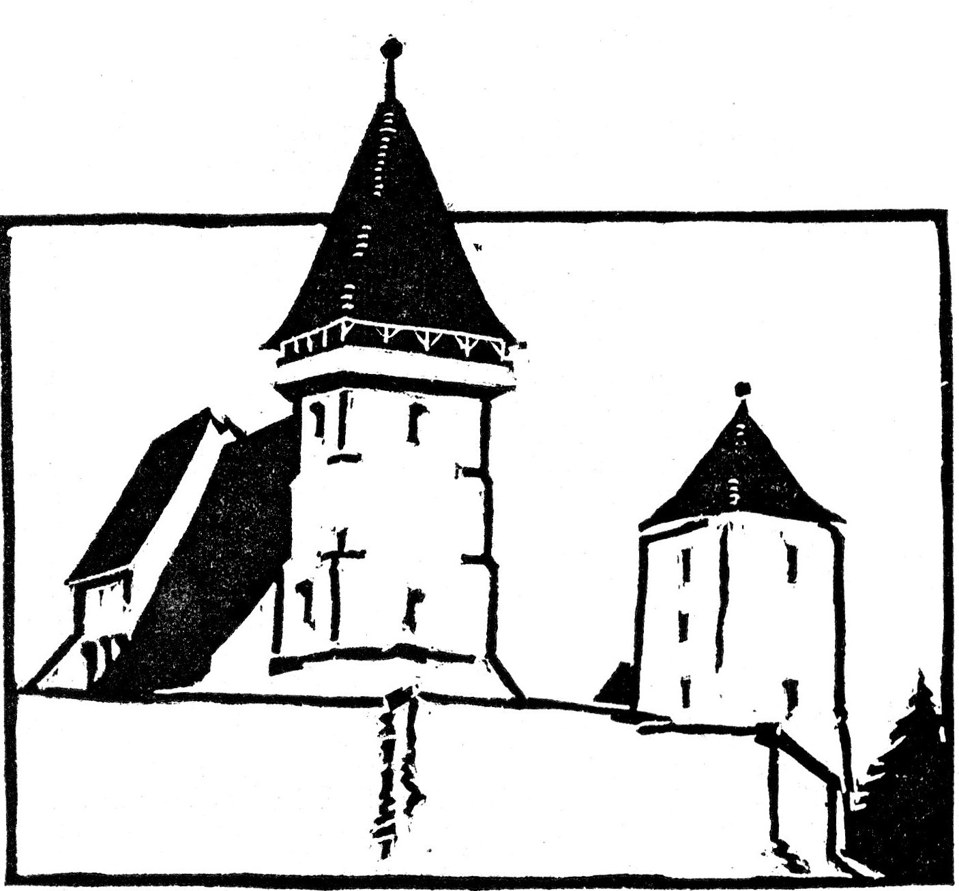
Pretai (XV. sz.) szász templom.

és kultúrák bárhol Európa szomjas földjén halálos tusában összeroppantak,
akkor a megvert fél vérző, megrettent, búvóhelyet kereső töredékéből bizo-
nyosan került a Királyhágó és székely havasok közé is valamennyi, a ren-
geteg, titkos erdőkbe, a dugott, meleg völgyekbe. És ha később szerencsés
véletlen, avagy szerencsétlenség okából el is hagyta ezt a földet valamelyik,
mindig maradt itt belőle valami nyom. A dákokról mondják, hogy ők szervezték
meg Erdélyt első izben egységesen, mint államot. De a mi köveink erről
semmit sem tudnak.
A Trajanus hódítása – és erről már tudnak a kövek – római provin-
ciává tette Erdélyt, de latinná nem. Csodálatos, hogy Róma hódításai mint
nyomták reá letörülhetetlenűl bélyegüket Galliára, Germániára, Hispaniára,
sőt Brittániára is, de Erdélyből úgy tünt el a római uralom, hogy ha az
itt maradt tárgyi emlékek nem beszélnének róla, nem is lehetne azt megálla-
pítani. De ezek azt is elmondják, hogy az Erdélyt meghódító és megszálló
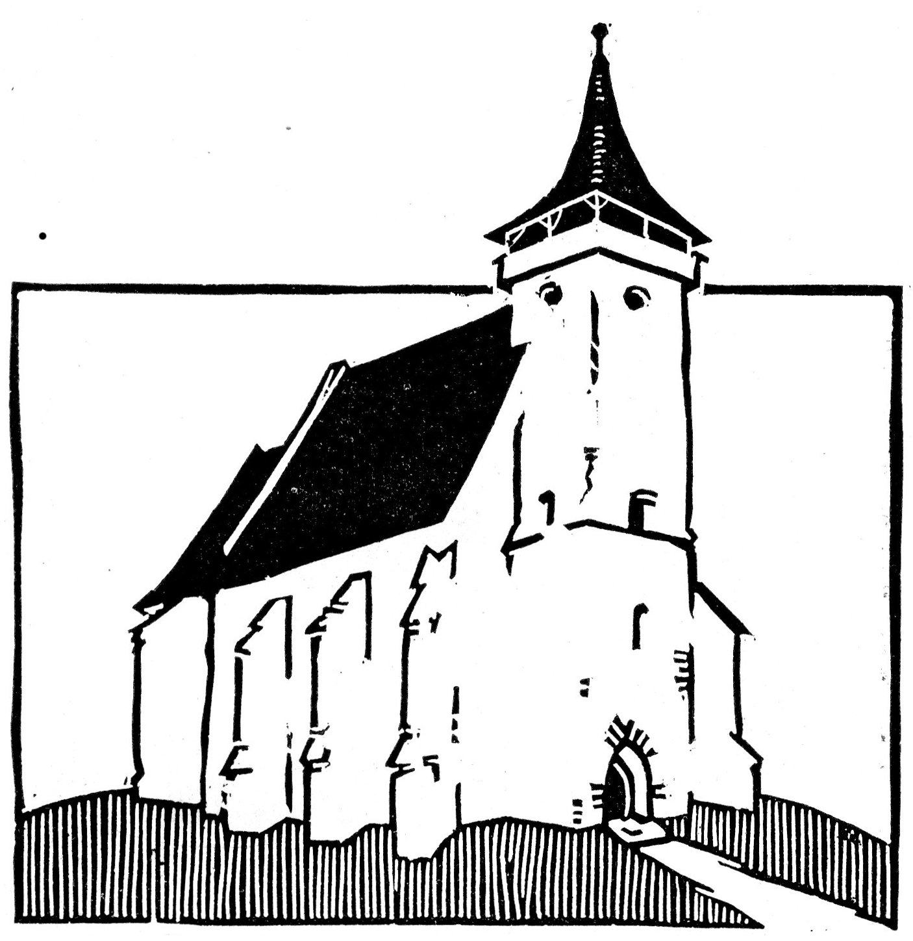
Marosszentimre (XV. sz.) Hunyadi János magyar temploma.

légiók nem voltak itáliaiak, hanem kisázsiaiak és keleteurópaiak. Ami sokat
megmagyaráz.
Azután jóideig némák maradnak a kövek. Nincs, aki beléjük lelket
leheljen: a turáni népvándorlás kora ez. A lovas nomádok először hódítani
akartak: hogy építhessenek.
Erdély hegyei közé új szín keveredik: Attila halála után hunn töre-
dékek húzódnak lefelé a Duna mentén és egyrészük ide sodródik be; később
a frankok elől visszahúzódó avarok szállják meg nagyobb csapatokban főleg
a székely hegyeket. Végezetül Tuhutum magyarjai hódítják meg Erdély egész
területét... Közben pedig a Balkán hegyekből állandóan húzódik felfelé
és szóródik szét a hegyek közt mindenféle pásztornép és keveredik a völ-
gyekből az új és újabb hódítók által kiszorított és a hegyekbe húzódó
népekkel. '
Ezer esztendeje, hogy Erdély magyar uralom alá jutott és a magyar

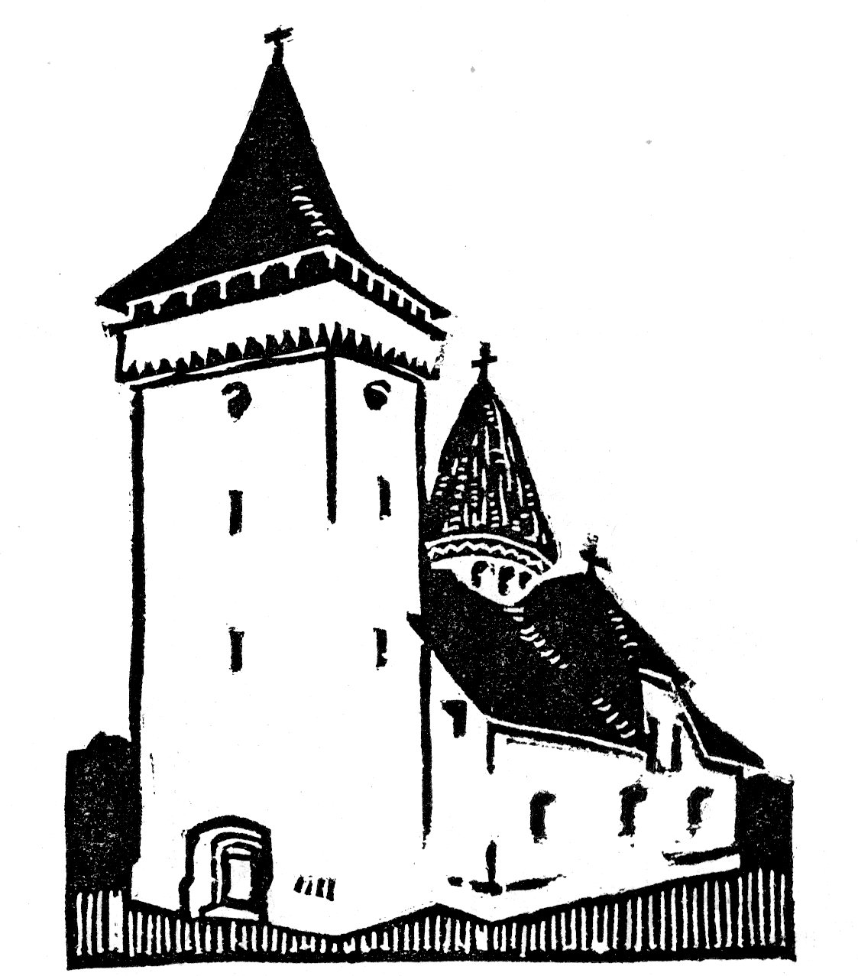
Vajdahunyad (XV. sz. eleje és a torony, XVIII. sz.) román templom.

uralom kezdete egyúttal Erdély kultúrális életének kezdetét is jelenti. Igy
mondják ezt a kövek.
Ezer esztendő alatt csak két esemény befolyásolja ezt a kultúrélet-
folyamatot: a szász-telepítés és a protestantizmus fellépésével egyidejüleg
a fejedelemség megalakúlása török protektorátus alatt. Mindkettő szaporí-
totta azokat az erőegységeket, melyek Erdélyt mindenekelőtt és felett, és
mindenidőkben sajátságos, egyedülvaló egyéniséggé predestinálták, mint a
legkülönbözőbb fajta népek és kultúrák keveredő helyét.
Ezer esztendő nagy idő, még népek és országok életében is.
Ezer esztendő alatt Erdély földjén történik meg az a csoda, hogy három
nép és kultúra éli életét úgy, hogy mindenik megőrzi, – mert megőrizheti, –
a maga külön sajátságait, egyéniségét, de emellett közös és minden kör-
nyező idegen és rokonkultúrától és fajtól elütő karaktert is veszen fel.
A magyar, szász és román megmarad magyarnak, szásznak, román-
nak, megtartja és fejleszti nemzeti kultúráját a maga sajátosságában, de
viszont amiképpen az erdélyi magyar elkülönül a magyarországitól nem-
csak földrajzilag (sőt politikailag is), de kultúrában is, úgy a szász sem

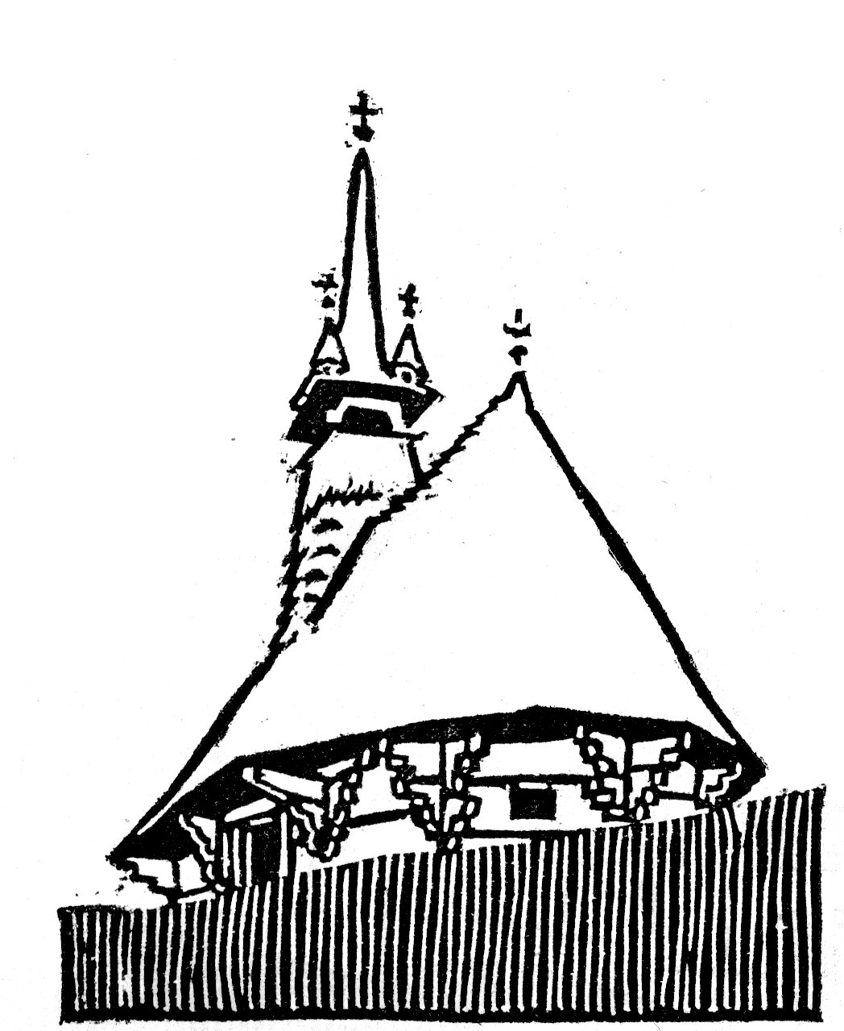
Türe (XVIII. sz) Kalotaszegi román templom.

marad németországinak, a román sem függeléke pusztán a havasalföldinek,
vagy a moldovainak.
A belső egyéniség megőrzése nem zárta ki a közösséget
és ha három faj és három kultúra töltötte is meg ezt a földet,
de mindhárom viszont Erdély népe és Erdély kultúrája.
Ezért van, hogy e csodálatosan egyéni föld minden kultúrprodukció-
jának, de magának az erdélyi embernek is két jellemző tulajdonsága van:
az egyik, hogy az magyar, román, avagy szász, de a másik, hogy egyúttal
erdélyi. Ez az a fából vaskarika, ami minden Erdélyen kívűl élő ember szá-
mára érthetetlenné teszi Erdélyt.
Ezer esztendő nagy idő még népek és kultúrák életében is, de ezer
esztendő alatt itt ezen a földön lakó egyik nép sem próbálta a másikat
a maga képére átformálni. Külső erők megpróbálták, de mindig siker, sőt
a legkisebb eredmény nélkül. Ellenben, az együttélő három kultúra állandó
tendenciája, hogy belső faji természete megtartásával olyan közösségeket
vegyen magára, melyek azt különvalósága mellett is erdélyi típussá tegyék.
Így válik a bizánci görögkeleti templomból Kalotaszegen olyan román

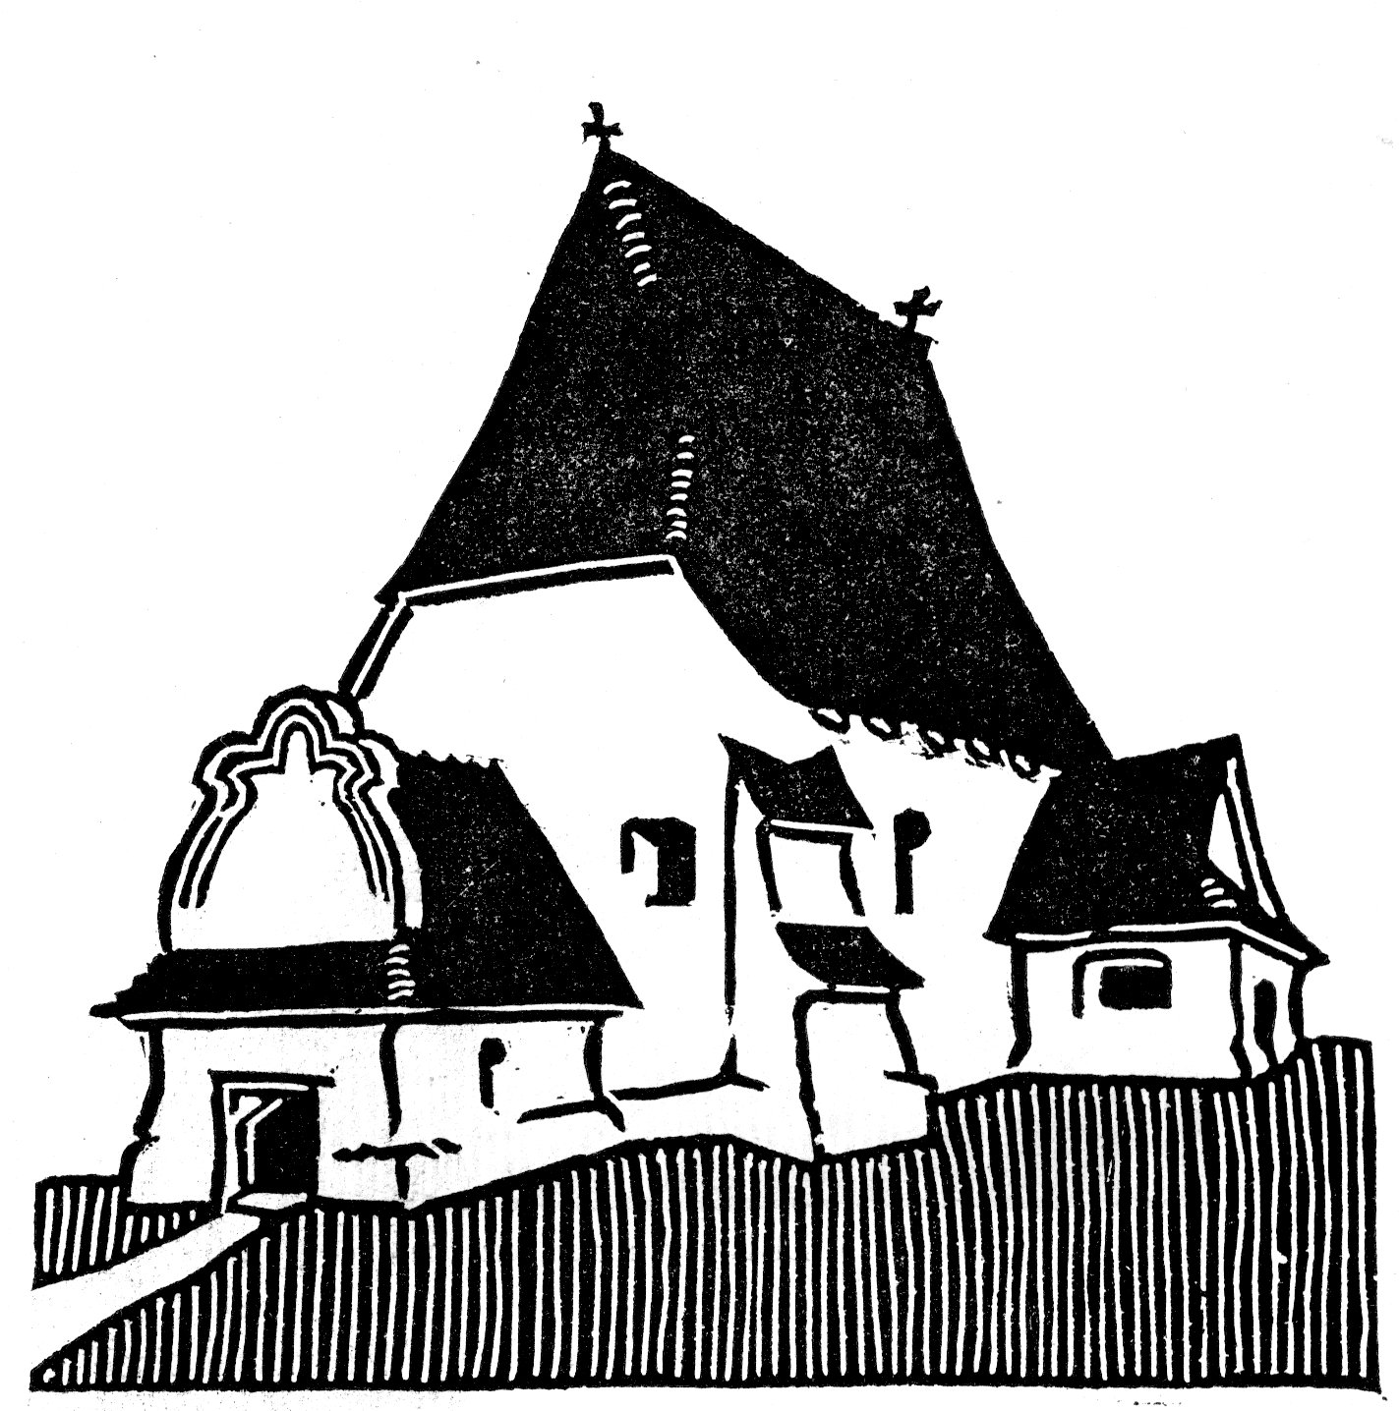
Gelence (XV. sz.) Háromszéki magyar templom.

templom, melynek egyik legjellemzőbb típusa a türei fatemplom. A vajda-
hunyadi, kb. a XV. században épűlt román templom még típusosan centrális
görög-kereszt alaprajzú, kupolavilágítású bizánci templom. Falfestése is,
mintha az athoshegyi templomokból került volna ide. Viszont a templomnak
a XVIII. században hozzáépített előrésze különösen tornya, ide régi rész
fedélalakítása is típusosan erdélyi.
A magyar templomoknál is ugyanezt a folyamatot konstatálhatjuk:
a gyulafehérvári, a kolozsvári, dési róm. kath. katedrálisok a középkor román
ill. gothikus alkotásai pusztán, Erdélyhez annyi a közük csak, hogy itt vannak,
de lehetnének bárhol másutt is – mondjuk Németföldön; viszont a Székely-
föld, avagy Kalotaszeg XVI., XVII. és XVIII. században épült vagy átépített
kerített templomai kizárólagosan erdélyi magyar templomok.
Ugyanezt kellene elmondanunk a szász templomokról is.

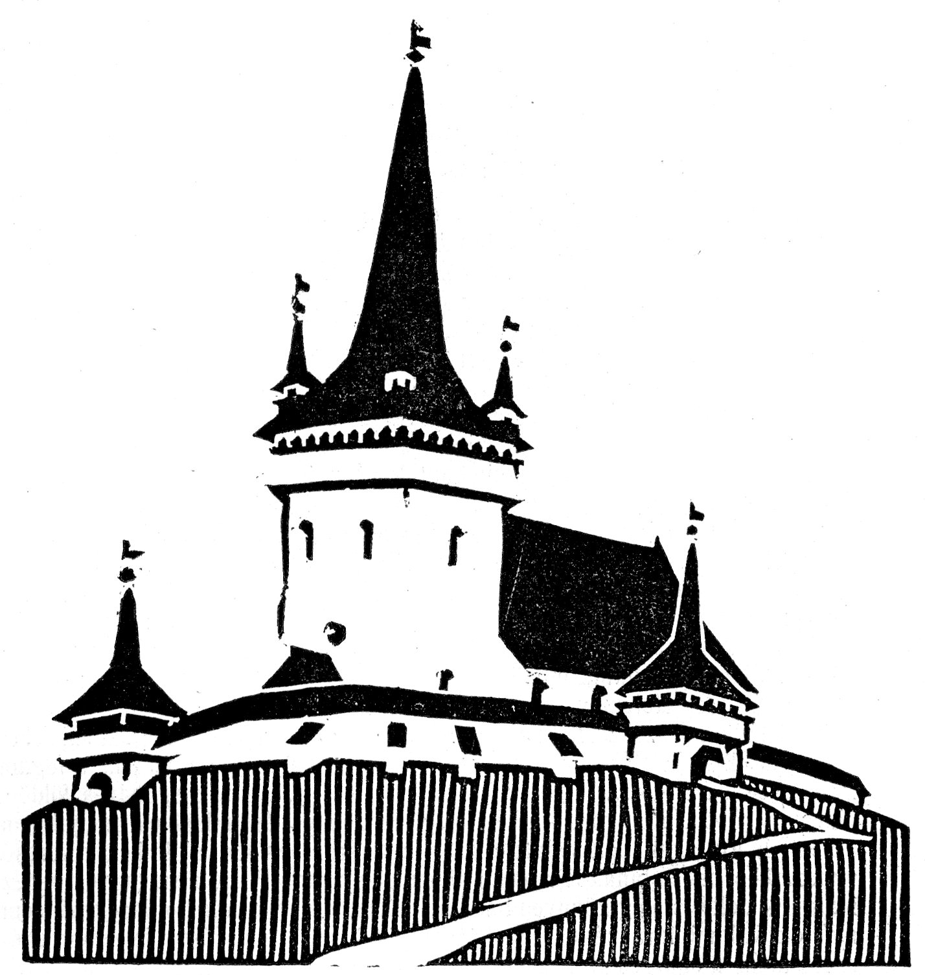
Magyarvalkó (XV. sz., torony XVII. sz.) Kalotaszegi magyar templom.

És ha most egymás mellett és egyszerre nézzük és egymással össze-
hasonlítjuk Erdély templomait, akkor önkéntelenűl is meg kell hogy lepjen
az időbeli sorrendben állandóan növekvő rokonság az eredetileg egymástól
nagyon idegen épületek közt. Az időrendben később és későbben épülő tem-
plomok állandóan távolodnak attól a típustól, mely közvetlenűl idegen földről
(keletről avagy nyugatról) került ide és közelednek ahhoz a közös típushoz,
melyet ezen földön az élet és természet azonossága és a közös sors diktál
románnak, szásznak, magyarnak egyformán.
Az igazság, amire Erdély beszélő kövei tanítanak, az, hogy az erdélyi
román, szász és magyar templomok igazi tipusai sokkalta közelebbi rokonok
egymással, mint a világ bármely más;templom-típusával.
Ezt mesélik a kövek, akikbe lelket lehelt Erdély háromfajtájú, de közös
sorsú népe

